黑角舞蛾之生態與發生情形
文圖／ 葉士財

黑角舞蛾屬於鱗翅目毒蛾科（Lepidoptera Lymantriidae），為臺灣的固有種。早在1903年由英國的博物學家斯文豪氏(Charles Swinhoe) 自台灣採集雄蛾訂名，其分布於中國大陸之福建、廣東、台灣、印度及日本九州等地區；台灣於1936年由楚南記錄了黑角舞蛾為害相思樹和木麻黃，記錄前後大 發生時間在1928、1935、1983及1984年等年代，1995年黑角舞蛾肆虐於八卦山脈地區，這也是在台灣首次發現黑角舞蛾為害果樹的案例， 2002年南投名間、彰化二水等地的農民再度發現大量的黑角舞蛾幼蟲，直到目前受害的區域已經涵蓋彰化縣彰化市、二水鄉、員林鎮、田中鎮、芬園鄉、花壇 鄉、社頭鄉、大村鄉、南投縣南投市、名間鄉、中寮鄉及台中縣霧峰鄉等鄉鎮。
黑角舞蛾在臺灣至少取食29科、63種植物以上，目前為害作物包括荔枝、龍眼、楊桃、蓮霧、芒果、番石榴、柑橘、柚類、枇杷、茶樹、梨、芭蕉、香蕉、蘋 婆、蘭嶼蘋婆、波羅蜜、柿子、破布子、桑樹、小葉桑、紅鳳菜、白鳳菜、山藥、香緣瓜和麻竹等栽培作物，受害面積達1,129公頃。
黑角舞蛾性廣泛，幼蟲雜食性，可為害多種植物，並食盡嫩枝、花蕊及樹葉，嚴重時造成農作物產量損失及隔年節果情形。除此之外，幼蟲刺毛帶有毒液，觸及皮 膚會引起紅腫發癢，當發生時期常造成農民耕作管理上之困擾。老熟幼蟲吐絲將蟲體固定於枝條、枝幹分岔處、葉背或樹幹間隙處化蛹，蛹期在五月下旬至六月上 旬。
黑角舞蛾一年僅發生一世代，以卵塊越冬，每一粒卵塊含有180～1,500粒卵，卵期長達八～九個月，卵塊孵化期在三～四月間，幼蟲從卵裡爬出，集聚於 卵塊上，數天以後，吐絲下垂，隨風飄揚到附近的枝條。於四～五月間為害，以取食果樹之樹葉、樹皮及花穗維生，幼蟲體長約40-60公厘，頭部側額片黑褐 色，頭部黃褐色，顏面呈八字形黑紋，體色灰褐與黃褐色參雜相間，每節有3對疣突，顏色變化頗大，每對疣突被覆20枝左右棕黑色之堅硬刺毛。末齡蟲體亞背線 上第1節疣突最大，且被覆20枝左右棕黑色之堅硬刺毛，第2 - 3節緊靠亞背中線上小疣突較小，僅數枝刺毛，第1-3節疣突或小疣突皆為深藍色，第4-8節緊靠亞背中線上小疣突多1對，前對小疣突上面有1枝刺毛，後一 對則無刺毛，第9-10節僅剩前對小疣突，為於亞背中線上多一個圓柱狀疣突，第11節緊靠亞背中線上小疣突為2枝刺毛，第4 - 11節疣突為紫紅色，第12 節之疣突似長牡犡形，暗褐色，被覆10枝左右棕黑色之堅硬刺毛。氣門下線之疣突較小為淡黃色，其上著生刺毛。氣門上線之疣突較大，黃褐色，近氣門刺毛之一 邊為淺黃色，另一邊近亞背線呈現黑褐色。腹部呈現黑褐色。胸、腹足及尾足皆為紫褐色。蛹之頭部為黑色剛毛一束及數束淡黃色叢毛，中胸背板有兩束黑色剛毛， 各體節均有數束淡黃色叢毛，腹末向後延伸，蛹長20-35 公厘。
兩週後羽化，成蛾頭頂端被覆白色及紅色鱗毛，複眼黑色，胸部及翅背為灰白色，翅基部有兩個黑褐色斑點，外緣毛黑褐色與灰白色參雜。後翅外緣毛也具有相同 斑點，前面褐色，後面黃褐色，腹部為灰褐色與紅色鱗毛相間。雌蛾的蟲體較雄蛾大，前翅上有深褐色之寬中線一條，飛翔能力差，翅展80-88 公厘，觸角櫛齒狀黑色，雄蛾羽狀，前翅上有深褐色之波狀帶一條，翅展43-60公厘。
成蛾具趨光性，雄蛾善飛翔，會主動求偶。交尾後，雌蛾將卵塊產在枝條或樹幹上，並將腹部的鱗毛裹覆在卵粒的周圍，形成黃褐色的長橢圓形卵塊。即以此卵塊越冬，進入下一世代。
黑角舞蛾初孵化幼蟲 | 黑角舞蛾的蛹以絲固定於植物上 | 黑角舞蛾的蛹，上方為雌體，下方為雄體 | 黑角舞蛾為害荔枝
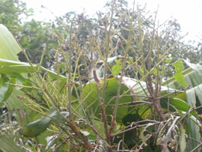 | 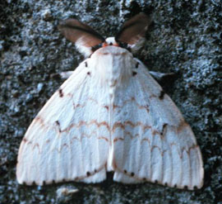 | 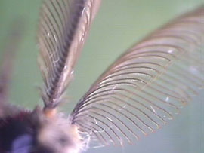 | 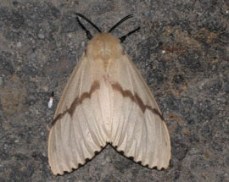
黑角舞蛾為害荔枝花穗及葉片 | 黑角舞蛾雄成蟲 | 黑角舞蛾雄成蟲觸角羽狀 | 黑角舞蛾雌

